ccccccc





***Adı: TÜRKÇE Tarih***

***Soyadı: Çalışma Kağıdı ....../....../2018***

***8----------------------------------***

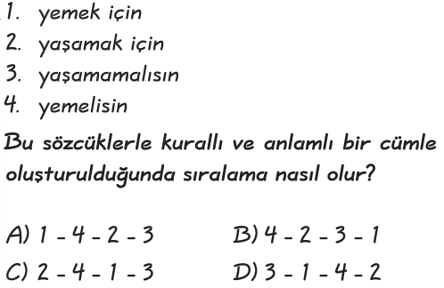

***9------------------------------------***

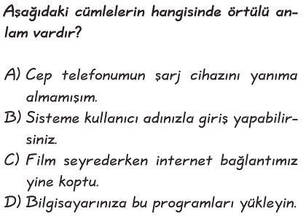

***10----------------------------------***

***Aşağıdaki cümlelerden hangisinde neden sonuç cümlesi vardır?***

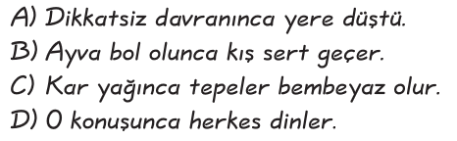

***11----------------------------------***

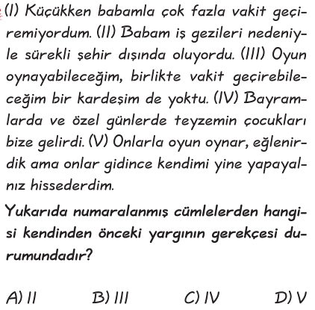

***5------------------------------------------***

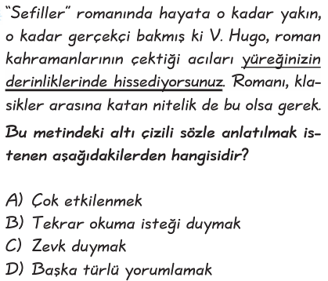

***6------------------------------------------***

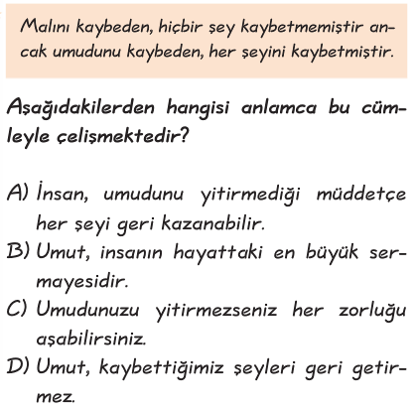

***7------------------------------------------***

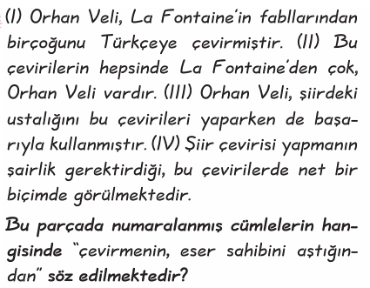

***1------------------------------------------***

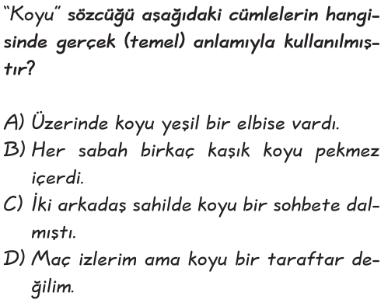

***2------------------------------------------***

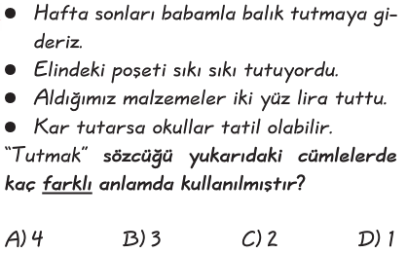

***3------------------------------------------***

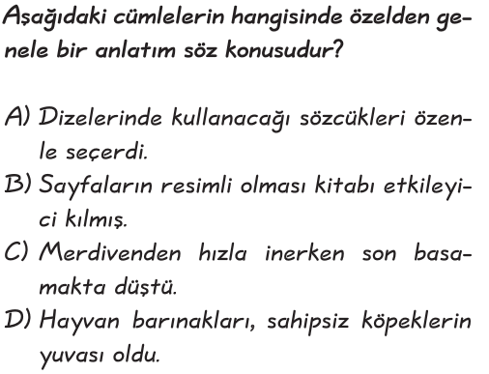

***4------------------------------------------***

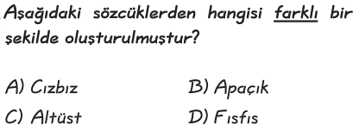

***19-------------------------------------***

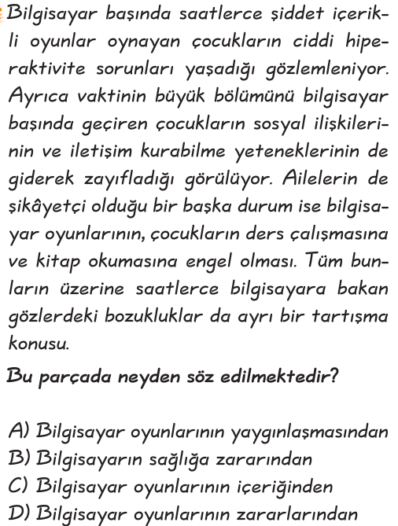

***20----------------------------------***

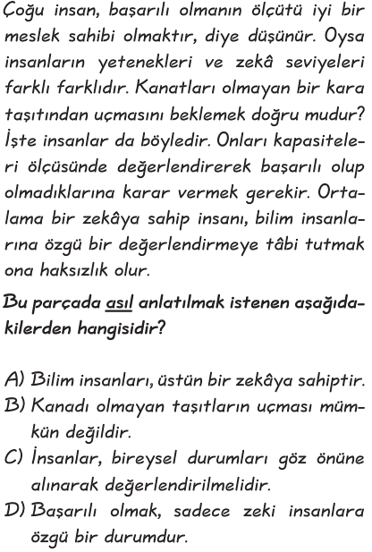

***DENEMEMİZ BİTMİŞTİR.***

***12------------------------------------------***

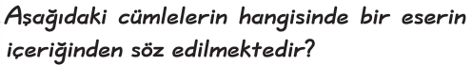

***13------------------------------------------***

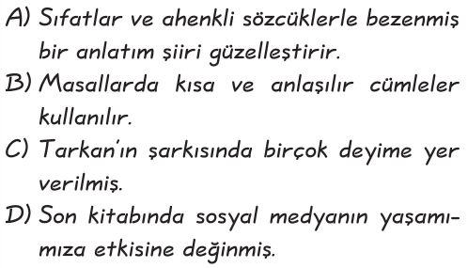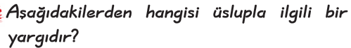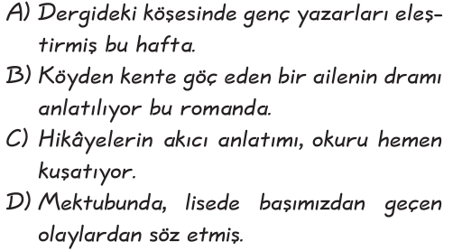

***14------------------------------------------***

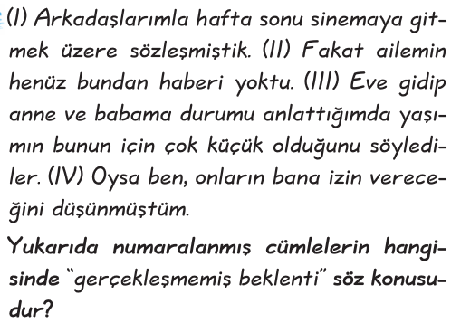

***15------------------------------------------***

***Aşağıdaki cümlelerden hangisinde aşamalı bir durum yoktur?***

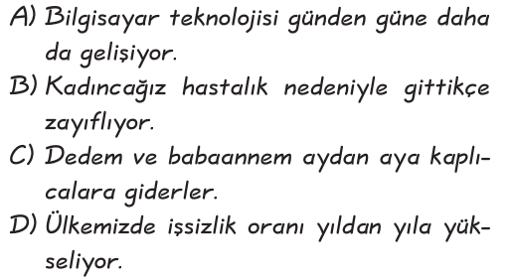

***16----------------------------------------***

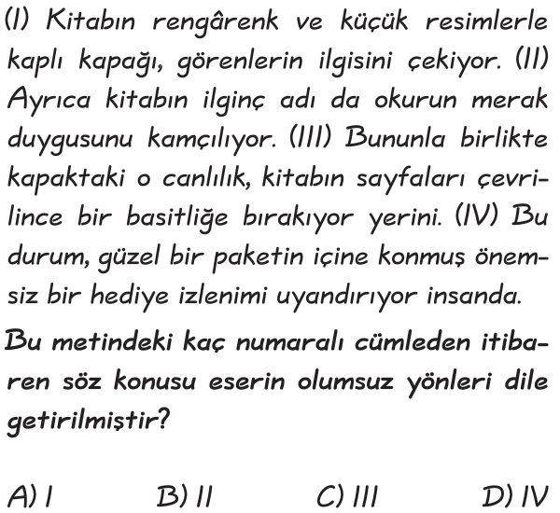

***17----------------------------------------***

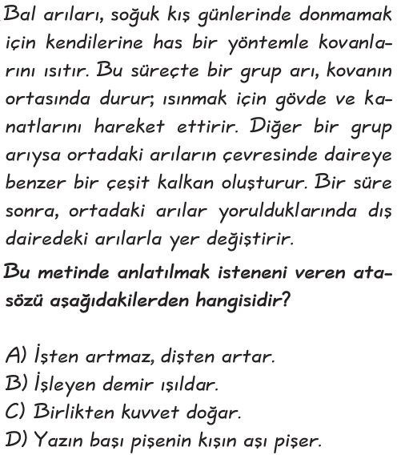

***18----------------------------------------***

